Муниципальное дошкольное образовательное учреждение «Детский сад № 99»

Организация
развивающей предметно – пространственной среды муниципального дошкольного образовательного учреждения
«Детский сад № 99»

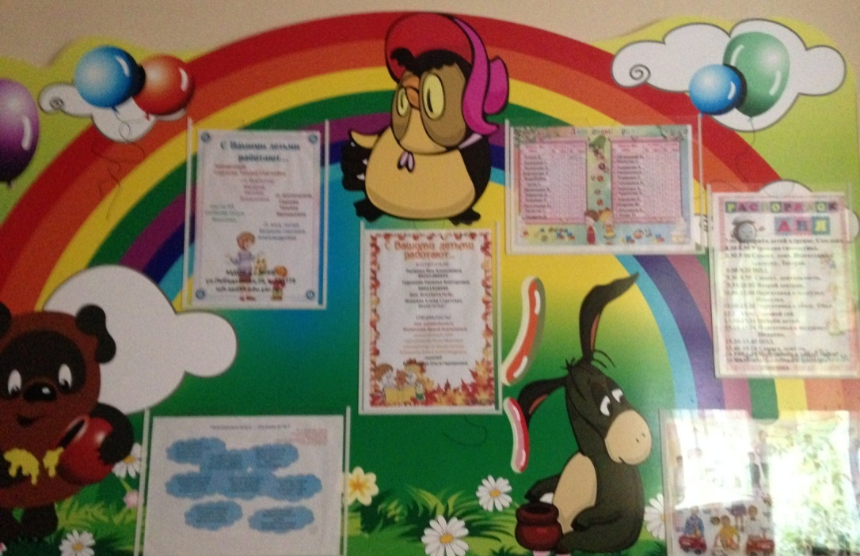

Ярославль 2016 г.

Организация развивающей предметно – пространственной среды МДОУ

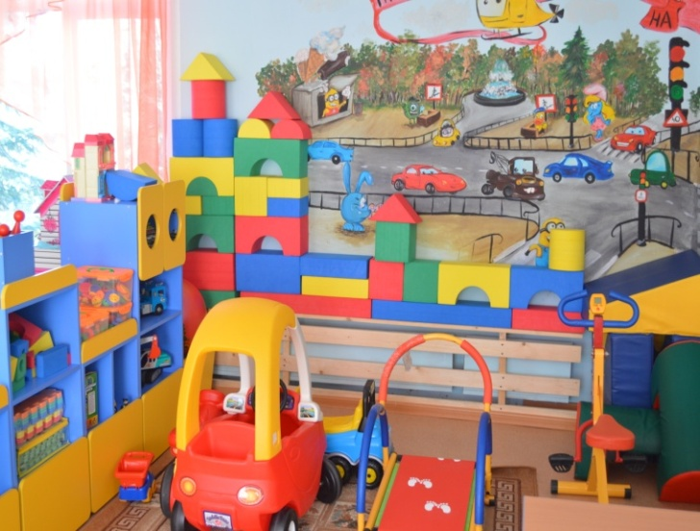
«Нет такой стороны воспитания, на которуюобстановка не оказывала бы влияния, нет способности, которая не находилась бы в прямой зависимости отнепосредственно окружающего ребенка конкретного мира…Тот, кому удастся создать такую обстановку, облегчит свой труд в высшей степени срединеё ребёнок будет жить – развиваться собственной самодовлеющей жизнью. Его духовный рост будет совершаться из самого себя, от природы…»
Е.И. Тихеева, педагог, ученый,
профессор Российского государственного
Педагогического университета
имени А. И. Герцена

Сегодня, в связи с потребностями модернизации системы образования, в России происходит преобразованиесистемы дошкольного образования. Федеральный государственный образовательный стандарт дошкольного образования подразумевает создание благоприятных условий развития детей в соответствии с их возрастными и индивидуальными особенностями и склонностями.В течение многих лет понятие развивающая среда трактовалось довольно просто –чем больше разных игрушек, тем лучше. Однако современные подходы ориентируют нас не на количество, а на качество элементов развивающей предметно – пространственной среды (РППС).«Развивающая предметно – пространственная среда (РППС) – часть образовательной среды, представленная специально организованным пространством (помещениями, участком и т. п.), материалами, оборудованием и инвентарем, для развития детей дошкольного возраста в соответствии с особенностями каждого возрастного этапа, охраны и укрепления их здоровья, учёта особенностей и коррекции недостатков их развития» (Приказ Минобрнауки России от 17.10.2013 № 1155 «Об утверждении федерального государственного образовательного стандарта дошкольного образования»). Поэтому одним из направлений деятельности педагогического коллектива нашего ДОУ является организация и периодические преобразование (обновление) РППС в соответствии с требованиями ФГОС ДО.
Основными принципами создания РППС в нашем ДОУ являются:
–полифункциональность среды: открывает множество возможностей, обеспечивает все составляющие образовательного процесса;
– трансформируемость среды: возможность изменений, позволяющих по ситуации, вынести на первый план функцию пространства;
– принцип дистанции, позиции при взаимодействии, ориентирующий на организацию пространства для общения взрослого с ребенком «глаза в глаза», которое способствует установлению оптимального контакта с детьми;
– принцип активности, возможности ее проявления и формирования у детей и взрослых путем их участия в создании своего предметного окружения;
– принцип эмоциогенности среды, индивидуальной комфортности и эмоционального благополучия каждого ребенка и взрослого, осуществляемый при оптимальном отборе стимулов по количеству и качеству;
– принцип эстетической организации среды, сочетания привычных и неординарных элементов;
– принцип «половых и возрастных различий», как возможности для девочек и мальчиков проявлять свои склонности в соответствии с принятыми в нашем обществе эталонами мужественности и женственности.
В соответствии с основной образовательной программой дошкольного образования нашего ДОУ, созданной авторским коллективом на основе примерной образовательной программы дошкольного образования «Открытия» (под ред. Е. Г. Юдиной, соответствующей ФГОС), в группе, ориентированной на ребенка, важнейшую роль играет тщательно продуманная и безопасно организованная среда развития, которая позволяет нашим педагогам осуществлять на практике цели и задачи ООП ДО и применять личностно – ориентированные технологии обучения. В рамках Программы, центр тяжести в работе педагога переносится с традиционного непосредственного обучения (четкой организации и проведения игр и занятий, в ходе которых происходит передача детям обогащенного взрослого опыта), на опосредованное обучение, через организацию такой развивающей предметно – пространственной среды, которая предоставляет широкие возможности для эффективного накопления детьми собственного опыта и знаний.
Личностно – ориентированная модель воспитания, применяемая в построении РППС в нашем ДОУ, позволяет уйти от единообразия, схожести в оборудовании групповых комнат и помещений, обеспечить условия для психологической защищенности, всестороннего развития каждого ребенка, способствует индивидуализации воспитательно – образовательного процесса. Педагоги и родители выступают в роли помощников детей, организуют образовательное пространство и планируют виды деятельности с учетом индивидуального уровня развития каждого ребенка. Все групповое пространство распределено на ЦЕНТРЫ развития, которые доступны детям. Этих центров 8: Центр Науки, Центр настольно-манипулятивных игр, Центр кулинарии, Литературный центр, Центр творчества, Центр песка и воды, строительный центр.

Качество организации развивающей предметно – пространственной среды

№ п/п | Требования | Индикаторы | Показатели
1 | Насыщенность  среды  (см.приложение) | Наличие тематических пространств, обеспечивающих игровую,  познавательную, исследовательскую и  творческую активность всех воспитанников, экспериментирование с доступными детям материалами (в том числе с песком и водой). | Наличие в группе 8 пространств – Центров активности (в соответствии с ООП ДОУ, см. схему выше), теплицы, музыкального зала.
 |  | Наличие пространств, обеспечивающих  двигательную активность, в том числе  развитие крупной и мелкой моторики,  участие в подвижных играх и  соревнованиях. | Наличие пространства двигательной активности, развития крупной моторики с соответствующим спортивным и игровым  оборудованием, спортивными сооружениями в группе и на всей территории ДОУ (спортивный зал, спортивная площадка, участки).
 |  | Обеспечение возможности самовыражения детей | Наличие материалов и предметов, полностью подготовленных  для продуктивной деятельности, а также места для размещения  продуктов деятельности детей; наличие материалов и предметов для организации  театрализованной деятельности, изготовления атрибутов детьми;наличие работ детей (рисунки,  модели, поделки), атрибутов,  изготовленных детьми; уголок уединения (трансформируемый) для тревожных детей
 |  | Наличие возможности у педагогов пользоваться ноутбуками и стационарными компьютерами. | Распределение по одному ноутбуку на две группы
2 | Трансформируемость  пространства  (см. приложение) | Предметы среды легкие и безопасные, могут быть перенесены, переставлены самим ребенком (столы, стулья, мягкие и игровые модули, коврики, ширмы и т.п.) | 50 % детского оборудования (кроме стеллажей) могут быть  перенесенными детьми.
2.1. | Трансформируемость  самим  ребенком  (см. приложение) | Наличие возможности у детей выделить пространство для индивидуальной или парной, совместной игры, другой  деятельности (мягкие и игровые модули, коврики, ширмы и т.п.) | Наличие мягких и игровых модулей, ковриков, ширм, тканей, крупных конструкторов. Использование их детьми для организации своих пространств.
 |  | Наличие возможности легкого преобразования игровой, продуктивной и прочей деятельности, самостоятельной организации игры: доступность атрибутов и материалов для разных видов деятельности | Наличие и доступность атрибутов и материалов для разных видов  деятельности ребенка.  Активное использование их детьми.
 |  | Возможность детьми самостоятельно  размещать продукты своей деятельности (доступные места и способы крепления) | Работы оформлены и размещены детьми самостоятельно
2.2. | Трансформируемость  места педагогом  (см. приложение) | Наличие места для презентации работ детей как плоскостных (изображений), так и объемных (модели,  поделки, конструкции) | Специально организованы места для размещения детьми своих работ
 |  | Наличие и поддержание в рабочем состоянии материалов и атрибутов  для легкой трансформации среды  детьми (стеллажи, контейнеры для  материалов и атрибутов, наличие предметов для продуктивнойдеят – ти) | При организации деятельности дети не обращаются к педагогам  за материалами и атрибутами
3 | Полифункци –  ональность  материалов  (см. приложение) | Наличие в группе полифункциональных (не обладающих жестко закрепленным способом употребления) предметов, в том числе природных материалов, пригодных для использования в разных видах детской активности (в том числе в качестве предметов – заместителей в детской игре). | Наличие детской мебели, матов, мягких модулей, ширм, подушек, ковриков, крупных конструкторов и конструкторов из  природных материалов.
4 | Вариативность  (см. приложение) | Наличие разнообразных материалов, игр, игрушек и оборудования, обеспечивающих свободный выбор детей. | Наличие материалов, игр, игрушек и оборудования в  соответствии с ООП  на уровне 80 – 90%
 |  | Периодическая сменяемость игрового  материала, появление новых предметов, стимулирующих игровую, двигательную, познавательную и исследовательскую активность детей. | Есть план работы педагогов, в котором  осуществляется  планирование изменений среды. План опирается на наблюдения  за детьми и комплексно  – тематическое планирование.
5 | Доступность  среды  (см. приложение) | Доступность для воспитанников, в том  числе детей с ОВЗ и детей – инвалидов, всех помещений, где осуществляется образовательная деятельность | Свободный доступ детей, в том числе детей с ОВЗ, ко всем играм, игрушкам, материалам, пособиям, обеспечивающим все  основные виды детской  активности.
Свободный доступ детей, в том числе детей с ОВЗ к играм, игрушкам, материалам, пособиям,
обеспечивающим все основные виды детской активности
 |  | Исправность и сохранность материалов и оборудования | Материалы, игрушки, оборудование находится в исправном,  привлекательном виде, укомплектованы и функциональны, сертифицированы, соответствуют возрастным особенностям и  требованиям ФГОС
6 | Безопасность  предметно –  пространственной  среды  (см. приложение) | Соответствие всех ее элементов требованиям по обеспечению  надежности и безопасности их  использования | Соответствие всех элементов РППС требованиям СанПиН,  пожарной безопасности, инструкциям по безопасности в ДОУ;  наличие относительно опасных предметов, которых требует образовательная программа (ножницы, наборы с иглами для вышивания и т.п.) при условии соблюдения мер безопасного их  использования, наличия описаний работы с такими  материалами.

Созданная нами РППС позволяет обеспечить максимальный психологический комфорт для каждого ребенка, создать возможности для реализации его права на свободный выбор вида деятельности, степени участия в ней, способов ее осуществления и взаимодействия с окружающими. В то же время такая РППС позволяет нашим воспитателям решать конкретные образовательные задачи, вовлекая детей в процесс познания и усвоения навыков и умений, развивая их любознательность, творчество, коммуникативные способности.
Влияние РППС на развитие и образование дошкольника в ДОУ многогранно. Поэтому при организации такой среды мы учли соответствие ее санитарно – гигиеническим нормам, как условие обеспечения безопасности детей, сохранения их физического и психического здоровья. Не менее важно и эмоциональное состояние ребенка в данной предметной среде. Поэтому для нормального развития дошкольника организовали его предметное окружение сомасштабным его росту, действиям его рук и предметному миру взрослых. Для того чтобы РППС среда была удобна для детей, могла быть безопасной и в то же время развивать, при ее организации мы учли два наиболее важных направления: сохранение физического, психологического здоровья и всестороннее развитие личности каждого ребенка.
Таким образом, РППС ДОУ способствует реализации образовательных областей в воспитательно – образовательном процессе, включающем:
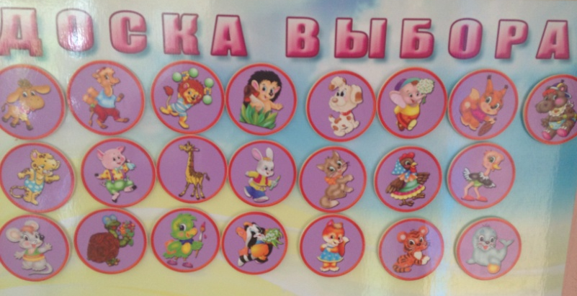
1) совместную партнерскую деятельность взрослого и детей;
2) свободную самостоятельную деятельность самих детей в условиях созданной педагогами РППС, обеспечивающей выбор каждым ребенком деятельности по интересам и позволяющей ему взаимодействовать со сверстниками или действовать индивидуально.

Приложение № 1
1. Литературный центр – пожалуй, самый главный из всех центров активности в группе.Через внимательный и ответственный подбор воспитателями материалов в этом Центре развивается естественное стремление ребенка к постоянному речевому общению, развитию уверенной связной речи и обогащению словаря. Литературный центр должен выглядеть гостеприимно и уютно, чтобы детям хотелось в нем находиться и получать эстетическое наслаждение.

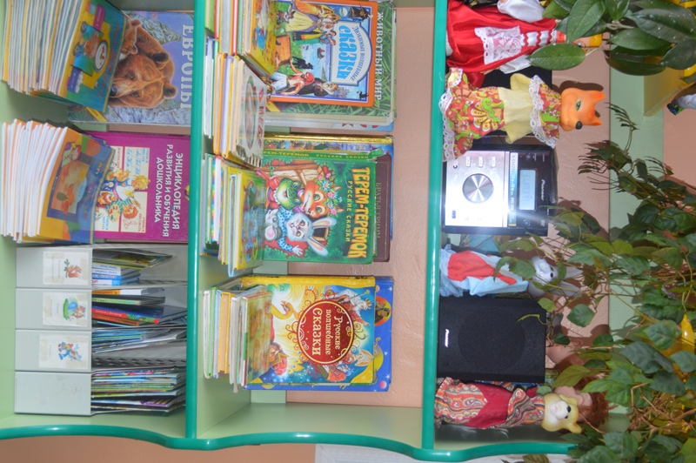
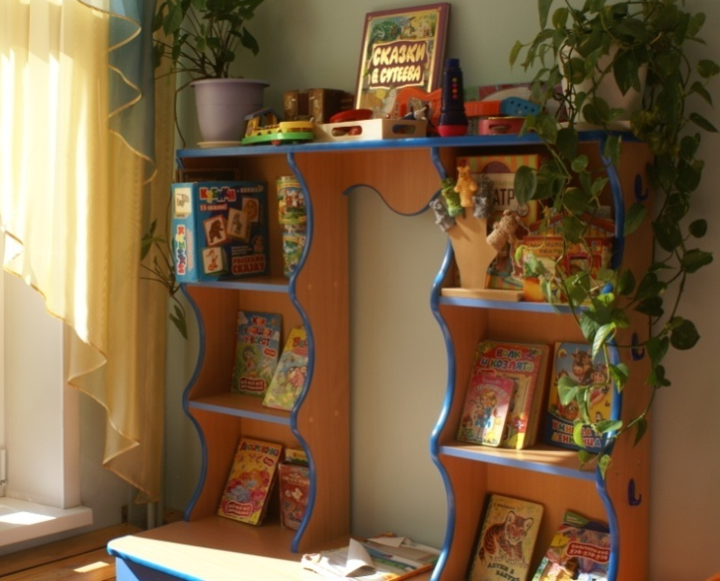

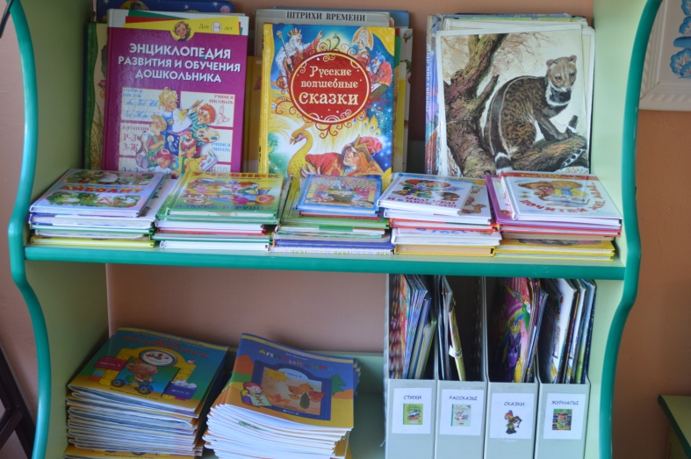

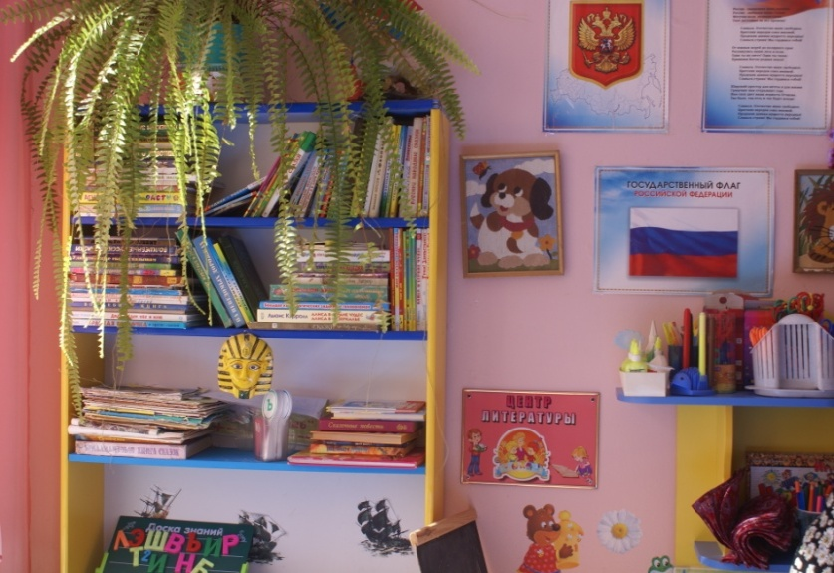

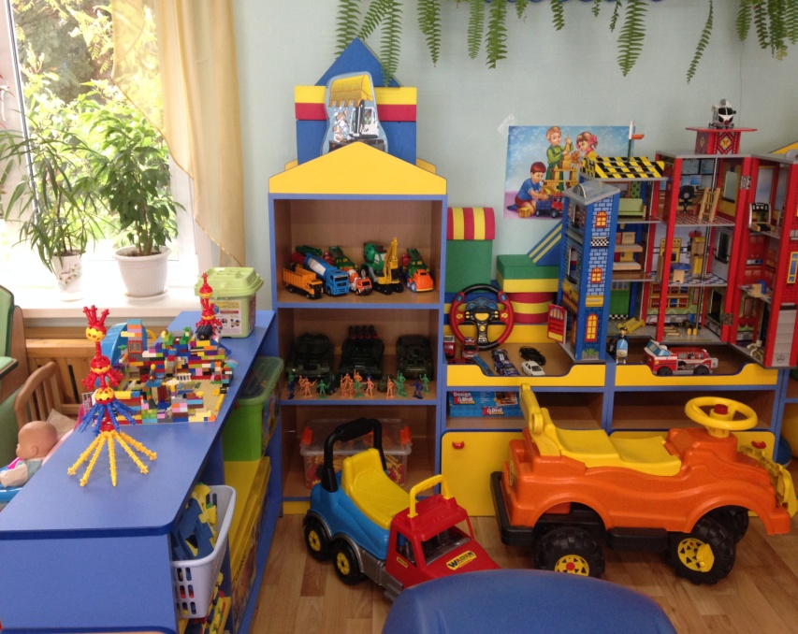
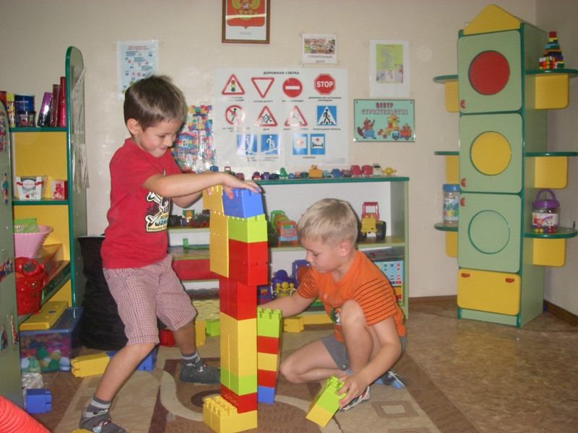
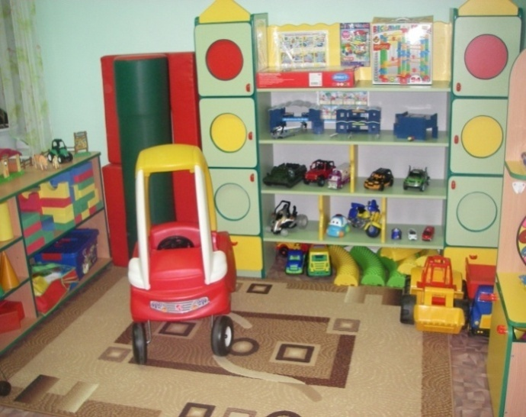
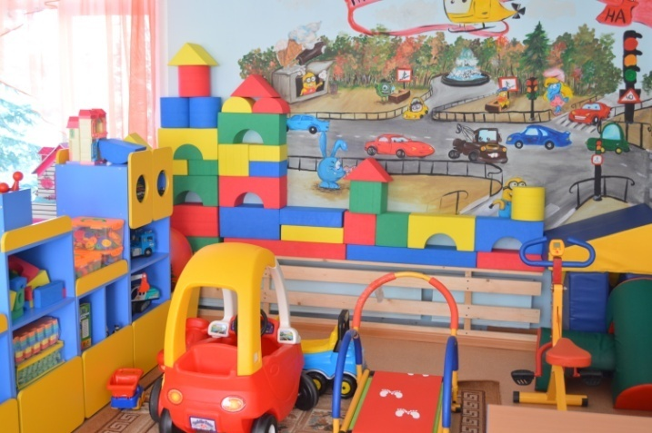
2. Строительный центр по своей природе – это замысел, это опробование, это расчет, соотнесение, сравнение. В процессе конструирования у детей появляется много возможностей проявить свое творческое начало, развивается речь, социальные навыки, математическое и научное мышление и представления о социальном окружении. Здесь дети учатся распознавать формы, высоту, вес предметов, их соотношение, приобретают опыт совместной работы, развивают речь в естественном общении. Природа конструктора такова, что с его помощью дети могут творить, усложнять, воспроизводить вновь или менять все, что они делают, как им этого хочется.Кроме этого этот Центр быстро трансформируется, превращаясь в широкую улицу с разнополосным двиджением, пешеходами и представляет возможность изучения правил дорожного движения, а может стать и тренажерным залом.
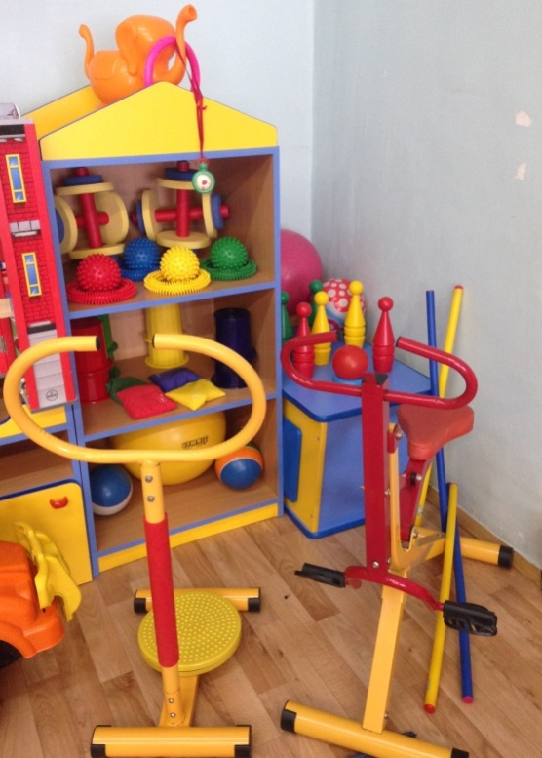
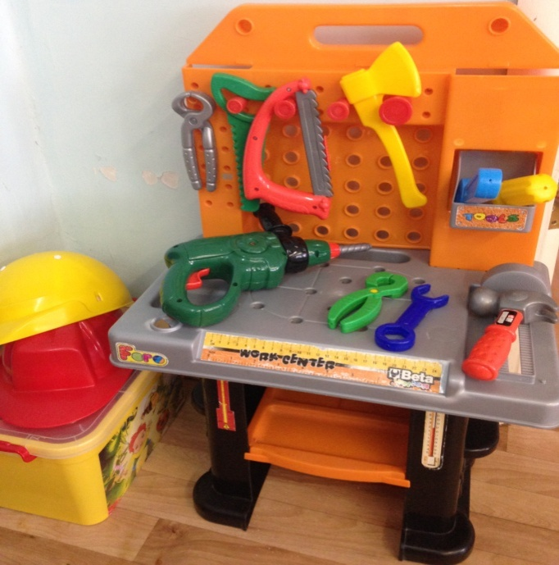

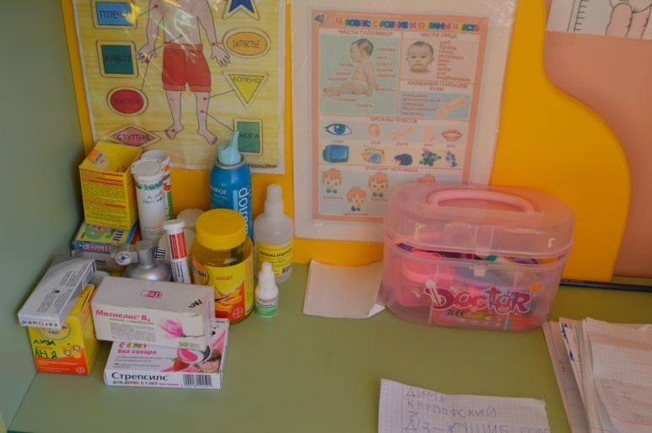
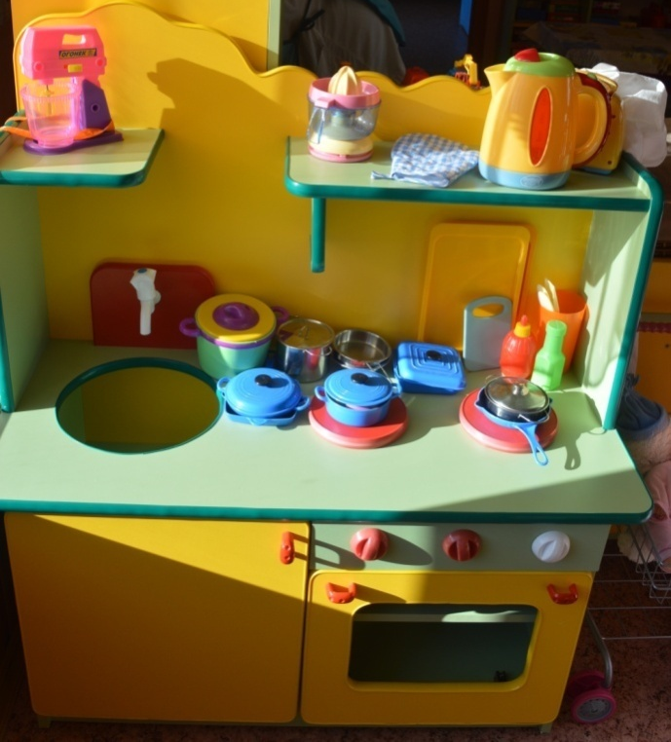
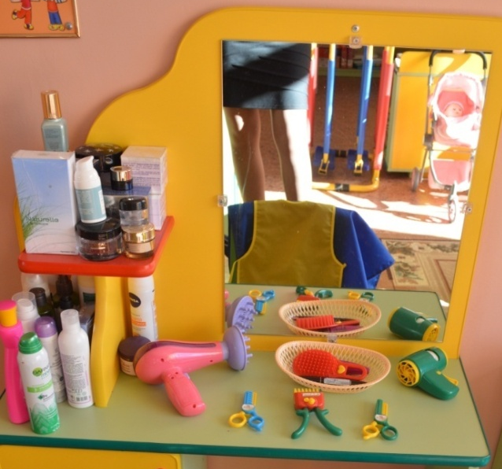
3. Центр сюжетно – ролевых игр – этот центр внешне не очень отличается от привычных игровых зон в других детских садах. Разница заключается в конкретной и обособленной площади, на которой сосредотачивается все нужное оборудование и развиваются самые разные игры, где дети отражают ту жизнь, которую наблюдают вокруг себя.Этот центр также может называться «центром драматизации». Драматизация в детском саду – это разыгрывание литературных произведений средствами кукольного театра или непосредственно детьми, исполняющими разные роли, то есть инсценировки.

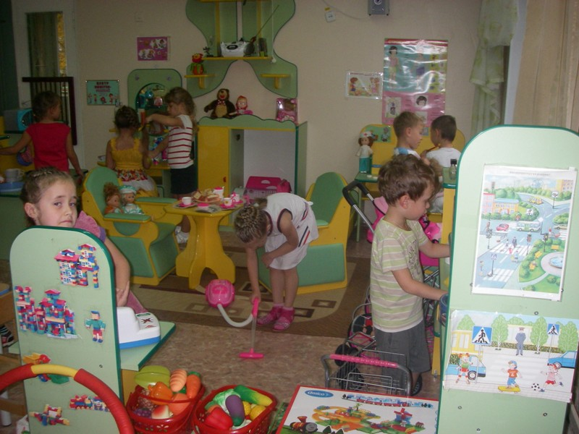
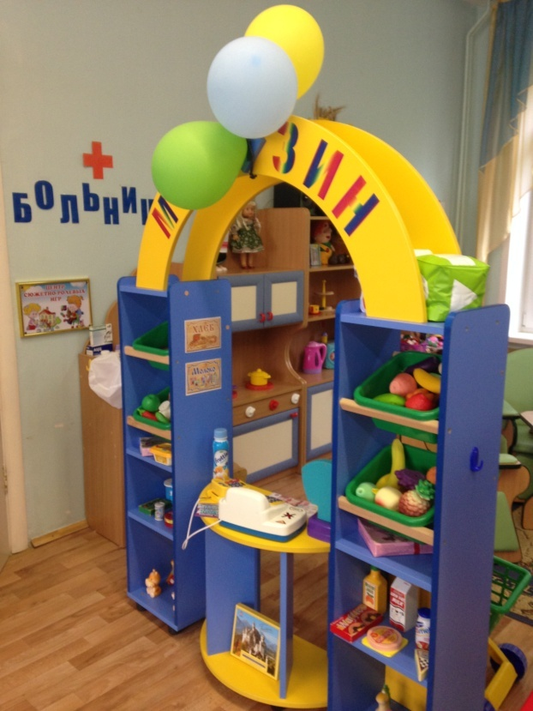

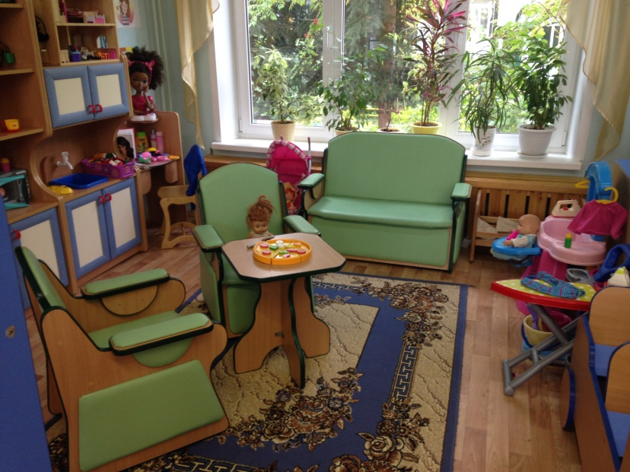
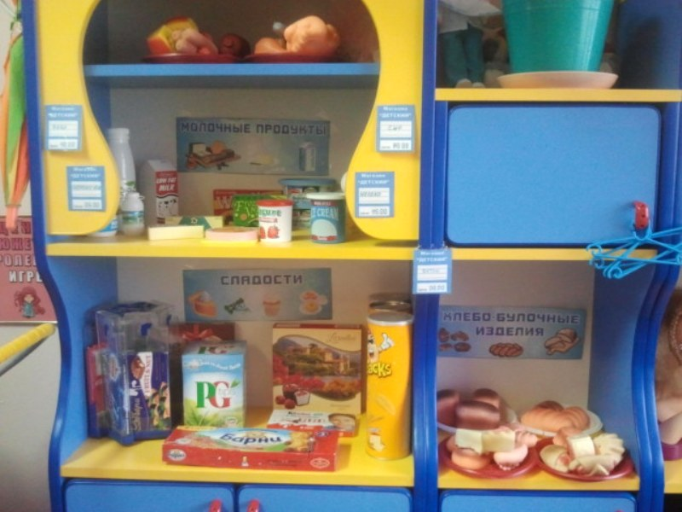
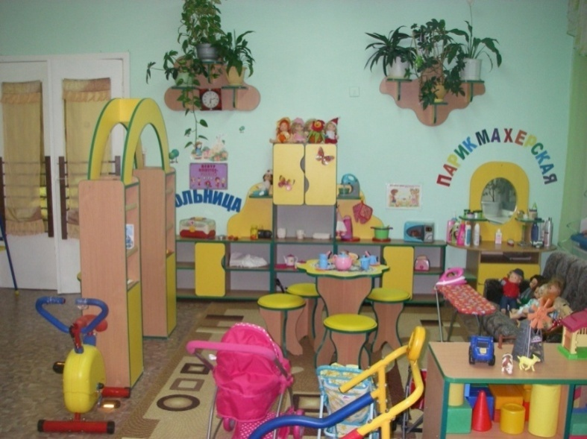
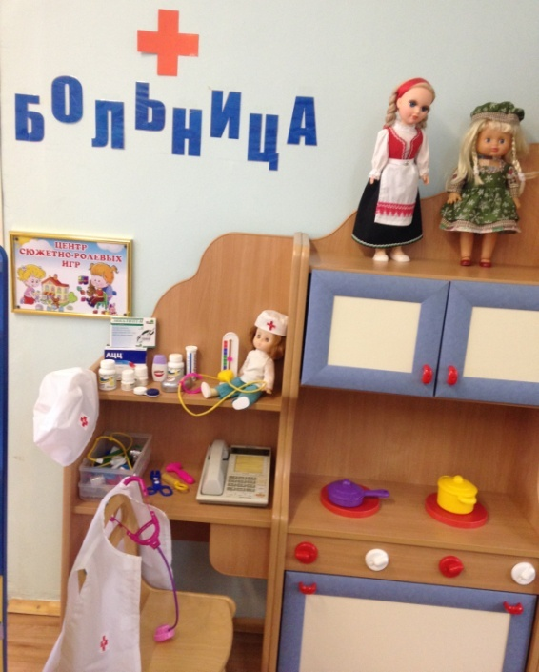

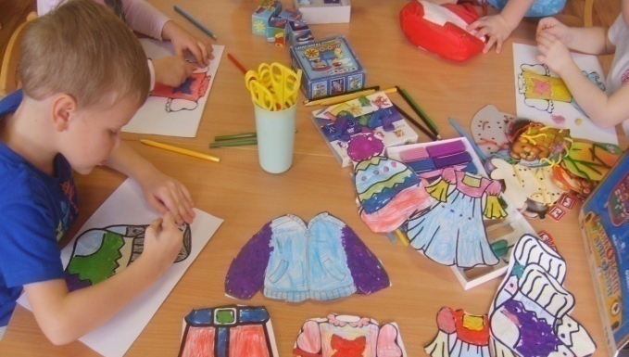
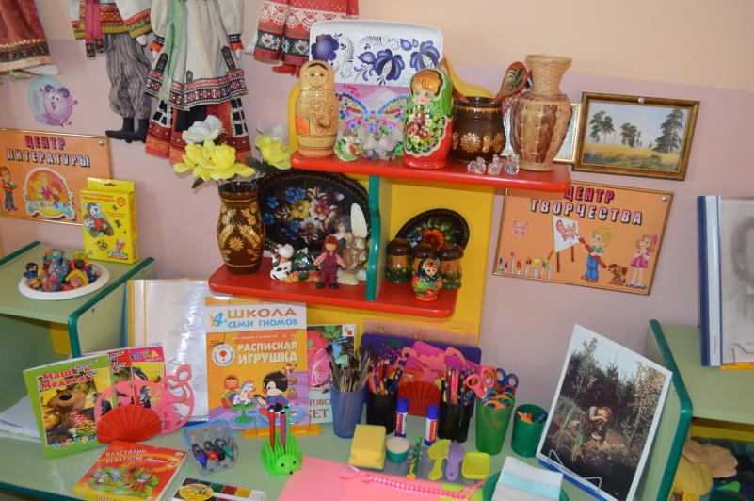
4. Центр творчества –выполняет разные функции, питает креативность, любознательность, воображение и инициативу детей и дает им ощущение радости, волнения и удовлетворённости. Дети, имея временные возможности, возможности свободно экспериментировать с материалами, открывают для себя много нового, апробируют свои творческие идеи – в результате чего у них формируется основа для успешности и повышения самооценки. В группах это самый популярный у детей Центр.
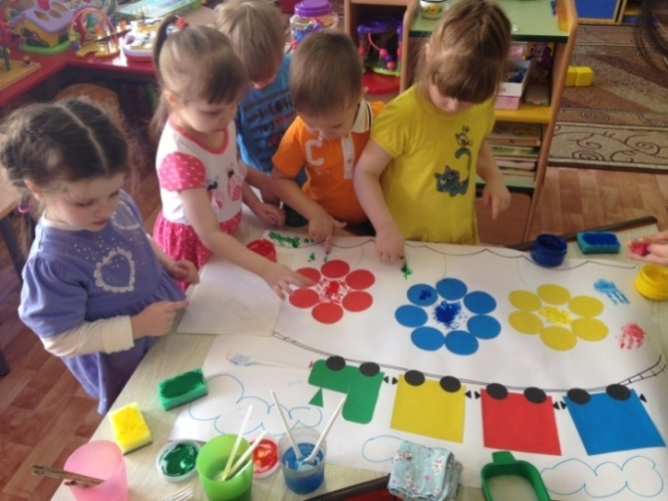
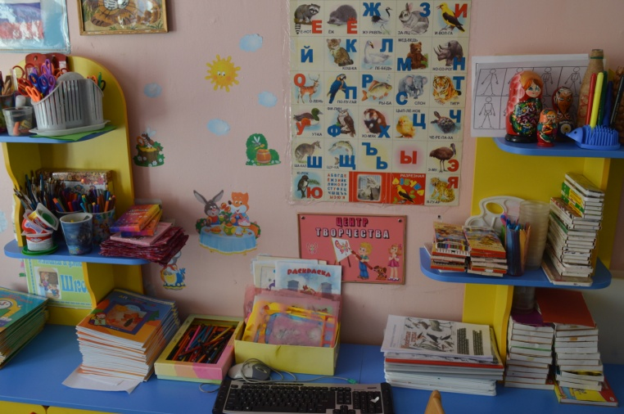
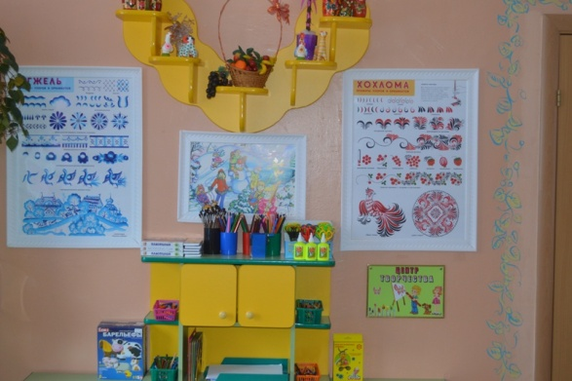
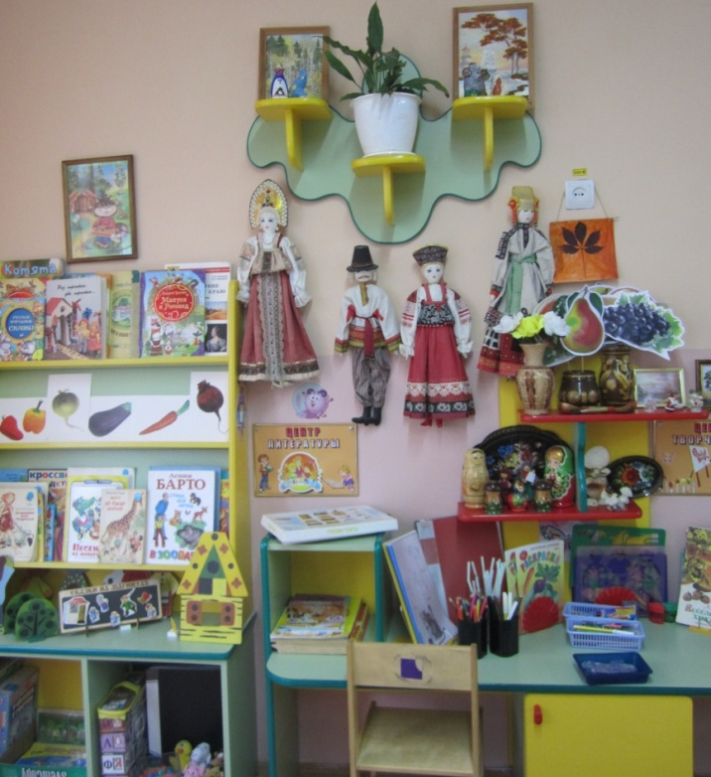

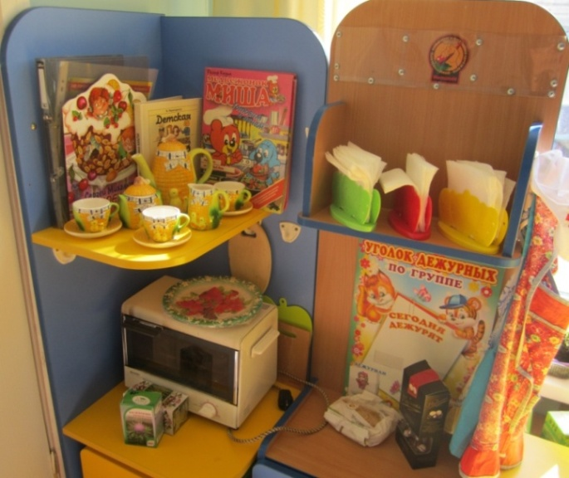
5. Центр кулинарии – в немобязательно планируется и регулярная проводится работа детей. Занятия в этом Центре организуются реже других, и зависят от цели деятельности детей и лексической темы. Один раз в 2 недели такие занятия не только уместны, но и полезны. В ходе активной и интересной для детей деятельности в этом Центре решаются многие образовательные задачи, направленные на развития детей, способствующие их здоровой коммуникации и социализации.

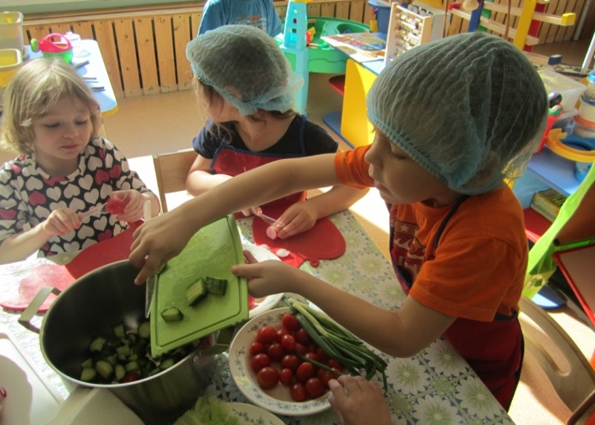
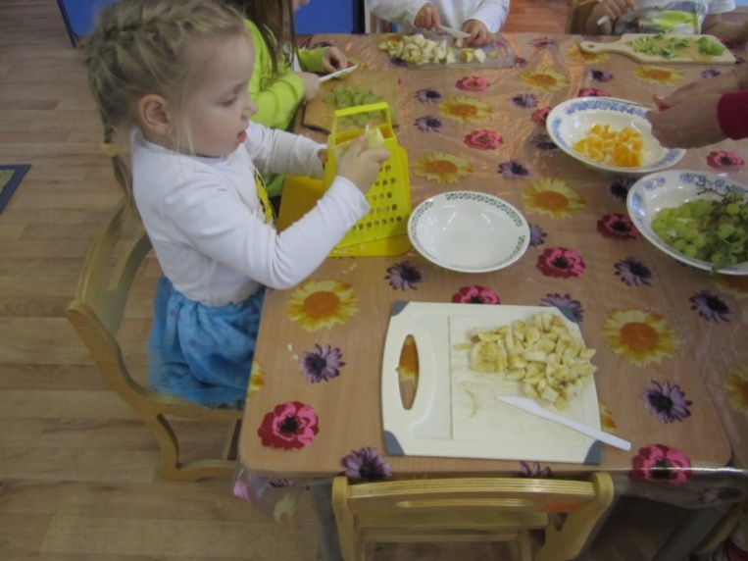
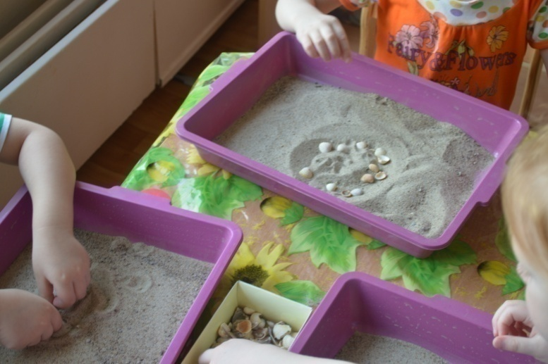
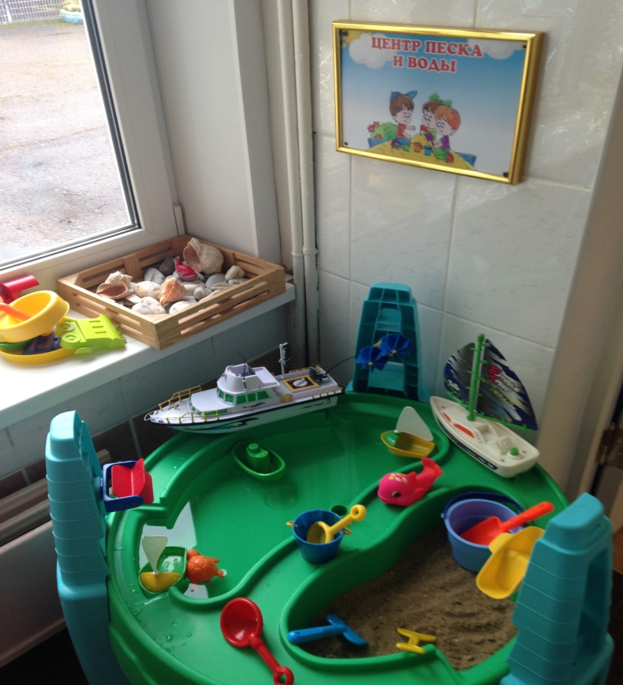
6. Центр песка и воды –имеется в каждой группе. Это стол (или готовое пластиковое сооружение) с встроенным в него большим поддоном или двумя небольшими, чтобы одновременно, в зависимости от поставленных воспитателем задач, наполняются либо песком, либо водой. Высота стола устанавливается на уровне пояса ребёнка, чтобы ему было удобно производить различные манипуляции.В поддоне должно находиться достаточное количество песка или воды, чтобы дети занятия детей были бы максимально разнообразными.
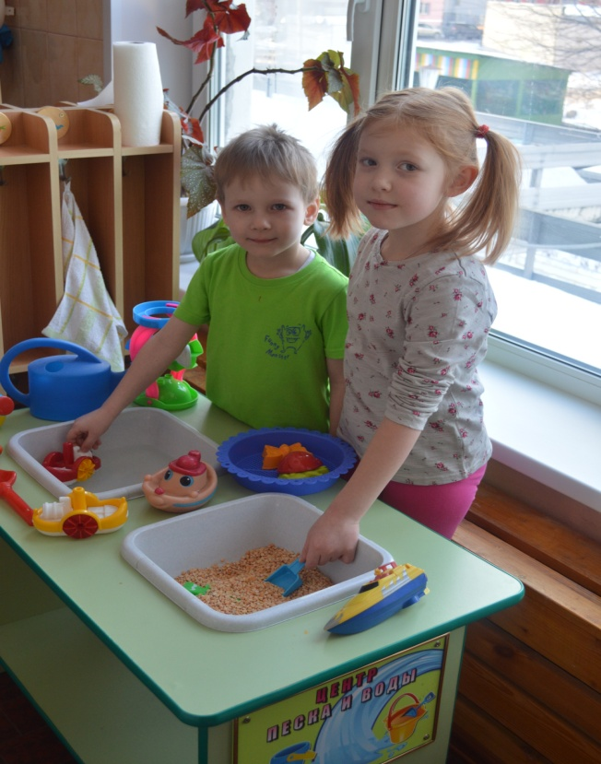

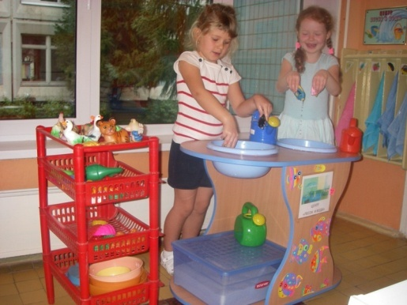

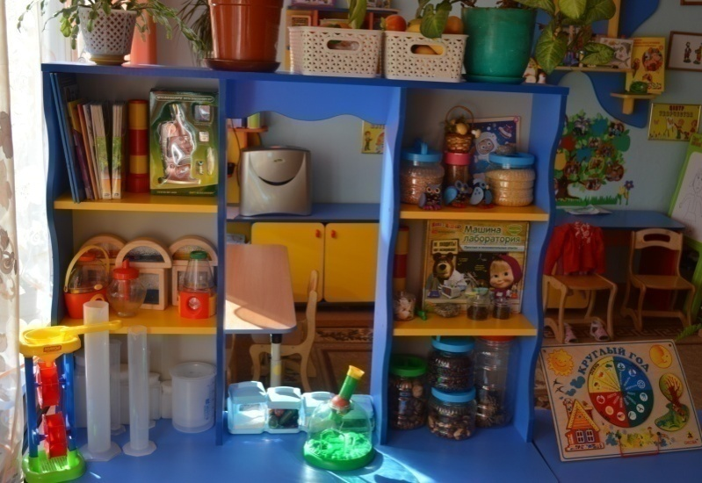
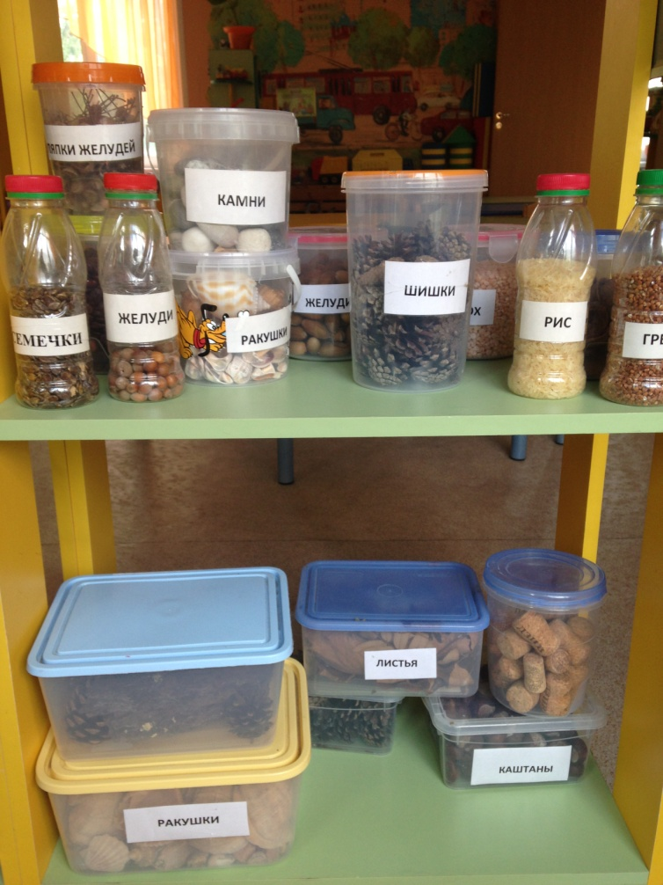
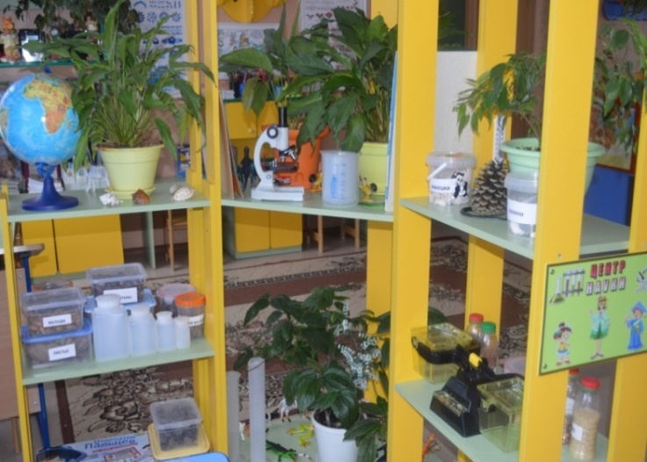
7. Центр науки – принципиально важен для психологического комфортного развития ребёнка, так как в нём у маленького исследователя появляется возможность обучение через собственный опыт, пробы и открытия.Эта деятельность помогает ему обрести новые знания. И это совсем не те знания, которые были повторены вслед за взрослым или запомнившиеся ему по заданному образцу. Испытанные ребёнком удивление и восторг, от самостоятельно открытого неведомого для себя раньше – просто невозможно описать!
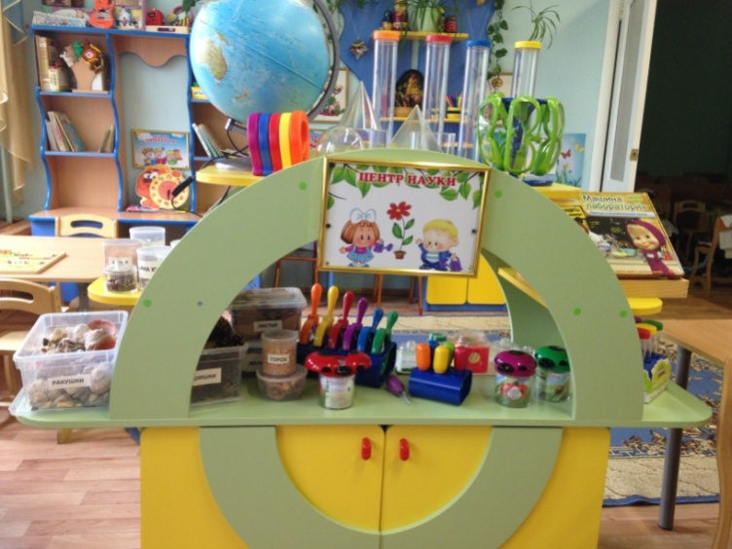
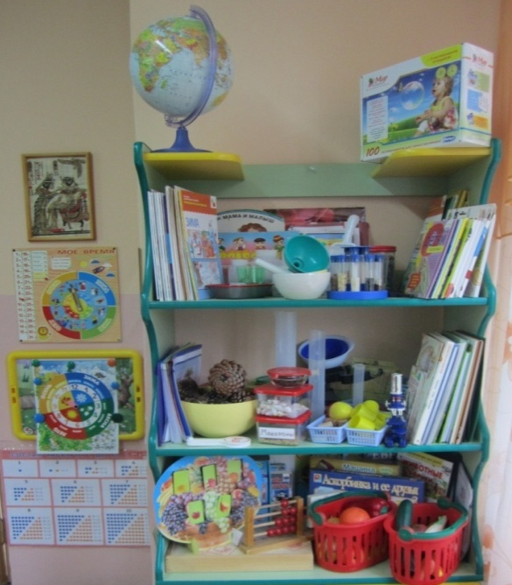
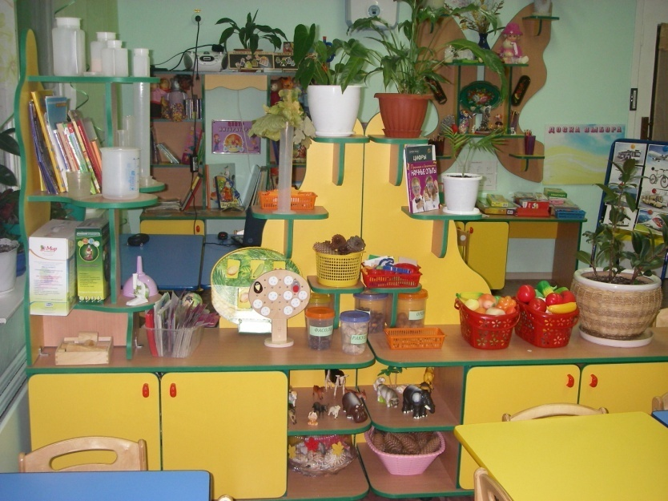

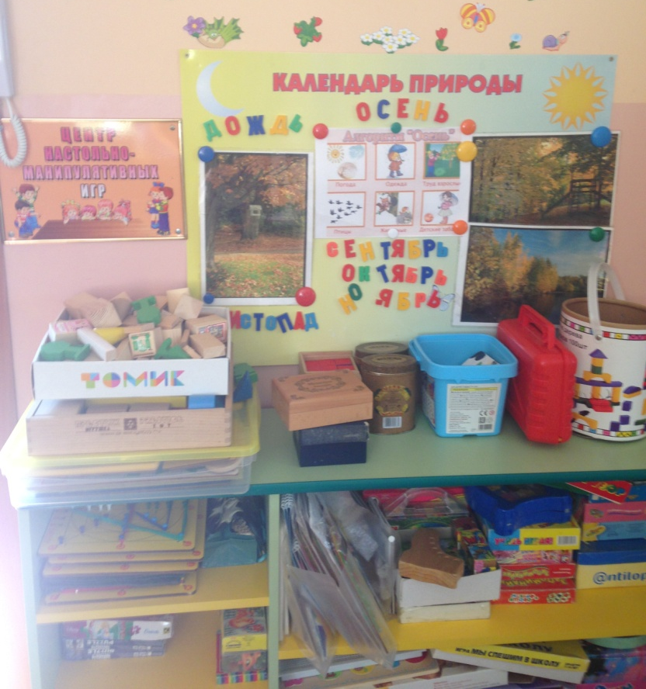
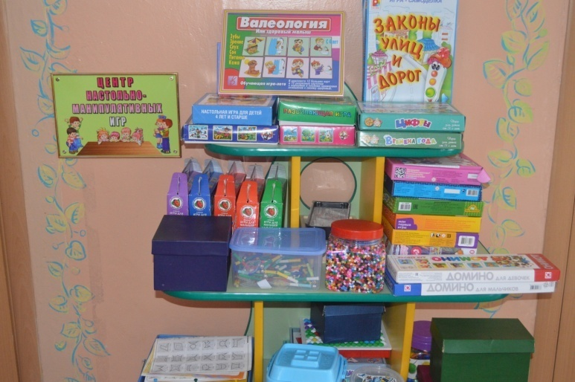
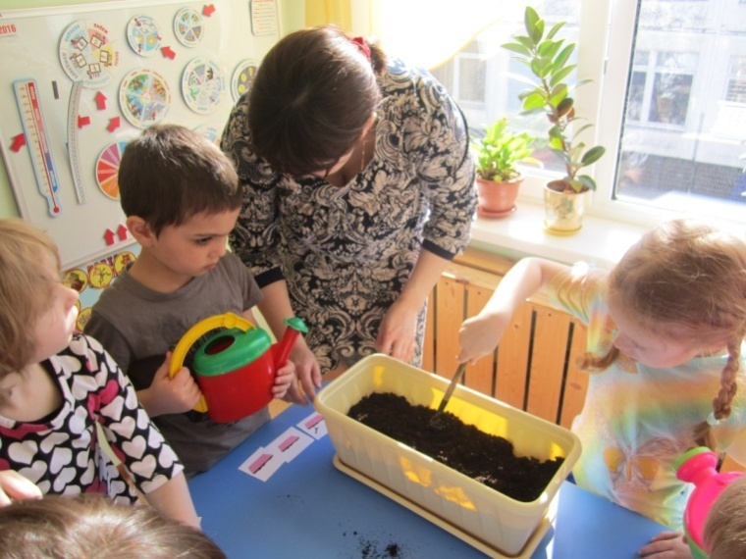
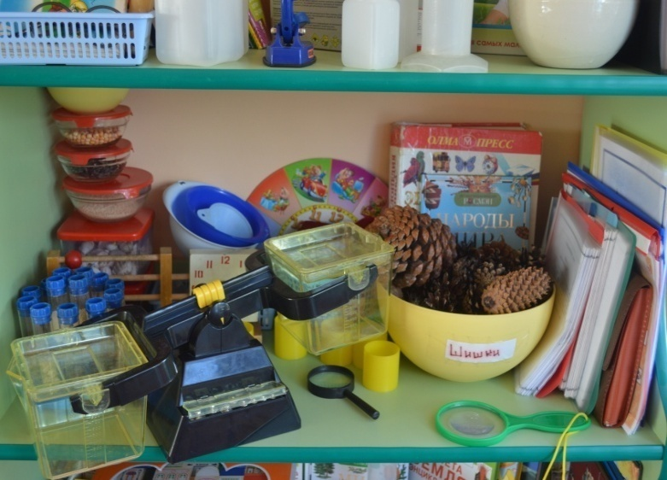
8. Центр настольно – манипулятивных игр(математика/настольные игры) – богат всевозможными играми. Настольные игры – это отдельный целый огромный мир для детей,поэтому содержание Центра очень разнообразно. В нём собраны: вкладыши, пазлы, кубики, пирамиды, мозаика, различные шнуровочки, конструктор, лото, домино, игры В.В. Воскобовича и т.д. Некоторые виды лото и парные картинки знакомят детей с отдельными предметами (посуда, мебель, животные, птицы, овощи, фрукты), знакомят с их качествами и свойствами. Другие уточняют представления о сезонных явлениях природы (времена года), о различных профессиях. Большой выбор настольно – печатных игр по самой различной тематике.
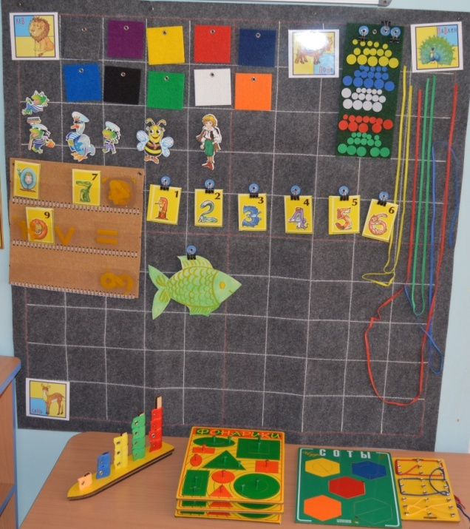
Приложение № 2
Кроме групповых помещений наш детский сад имеет множество очень «полезных» для пребывания и развития детей помещений, современное оборудование.
1. Музыкальный зал, который имеет замечательное свойство трансформироваться, выполняя массу функций (интерактивная доска позволяет не только просматривать информативные фильмы, но и является незаменимым помощников при изучении основ математики).
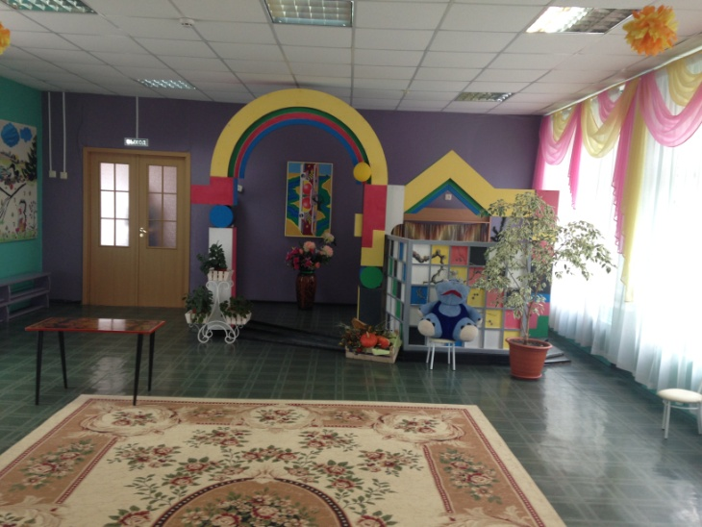
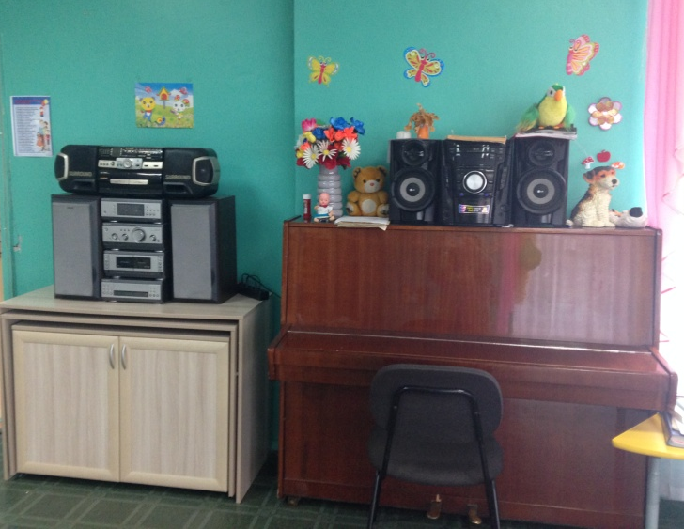
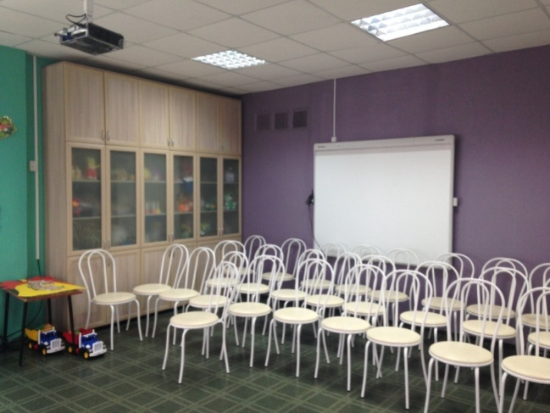
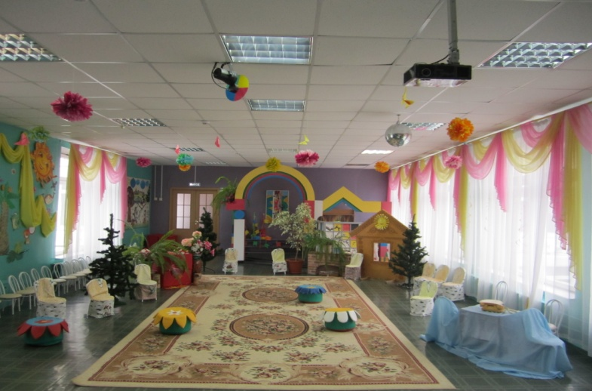

2. Спортивный зал, который способствует развитию физических навыков и приобщает детей к здоровомуобразу жизни.
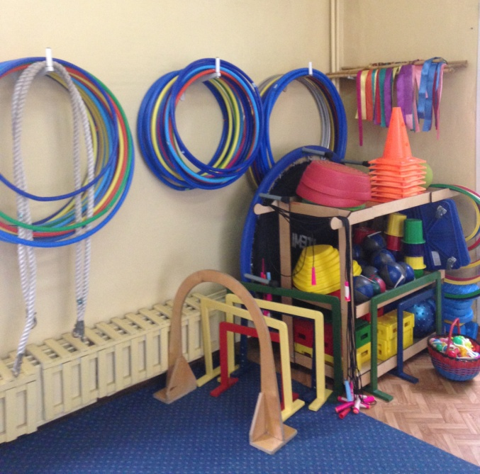
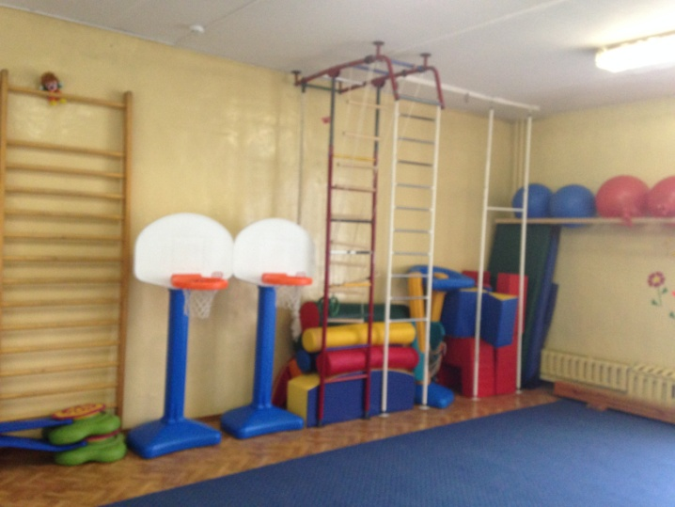

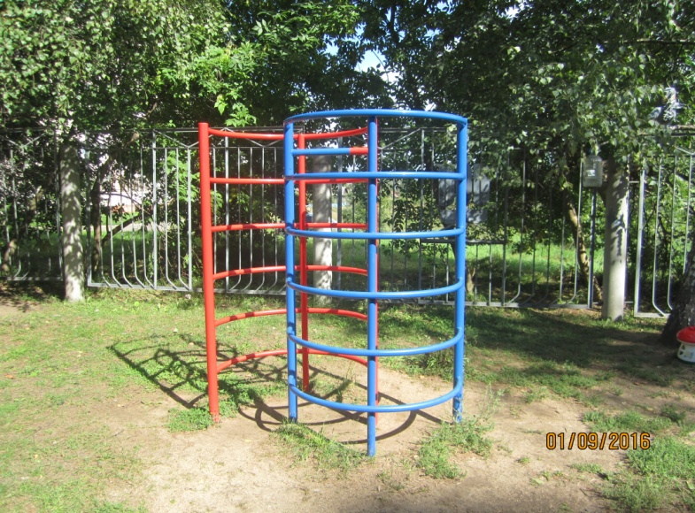
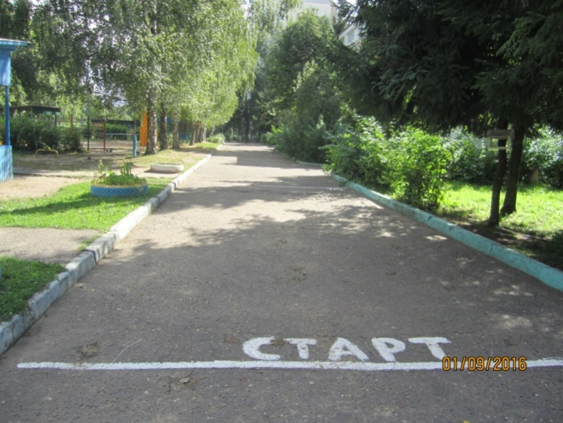
На территории садика имеется спортивное оборудование, которое позволяет проводить качественные занятия по физическому развитию.
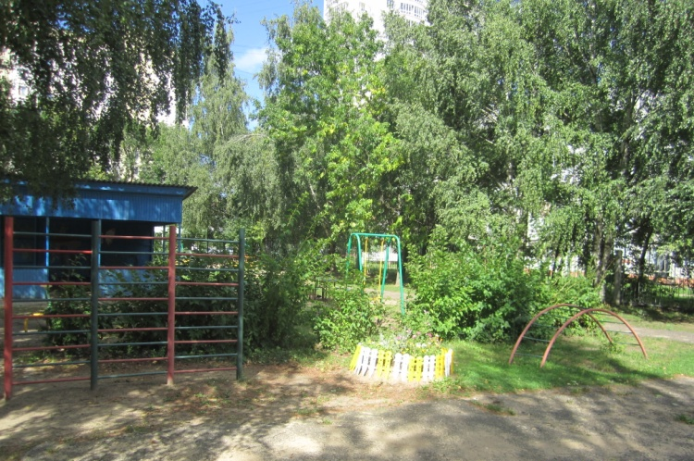
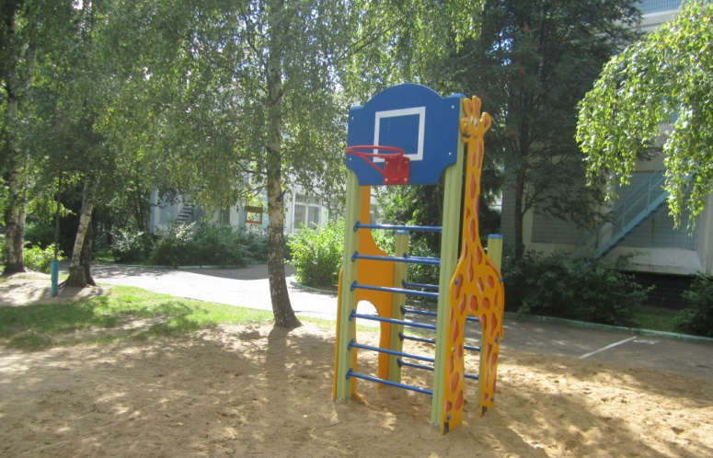

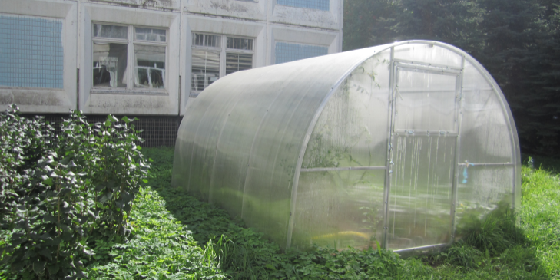
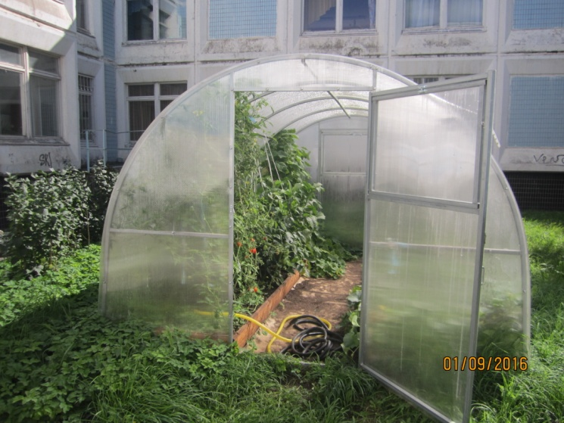
3. Теплица позволяет детямзаниматься прикладной экологией и своими руками привыкать к работе с землей и растениями. Полученный урожай идет на витаминные салаты, которые дети готовят в Центре кулинарии.

4. А еще мы располагаем комнатой, где разместился 1) фиолетовый лес В.В. Воскобовича;
2) комната, позволяющая приобщать детей к основа русского народного творчества и быта; 3) кабинет психолога, где не только дети, но и взрослые могут снять накопившееся напряжение;4) кабинет логопеда, который помогает детям исправит дефекты речи;
5)методический кабинет, который дает широкие возможности воспитателям, для качественной организации непосредственной образовательной деятельности и 6) спальные комнаты; 7) комнаты приема детей.

1. 2.
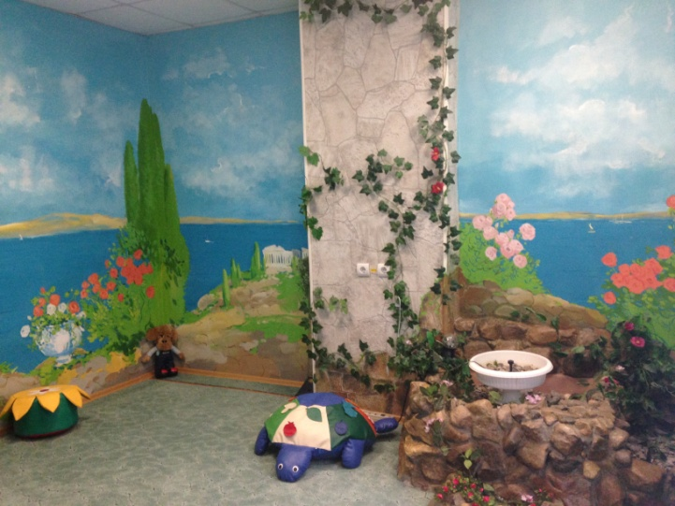
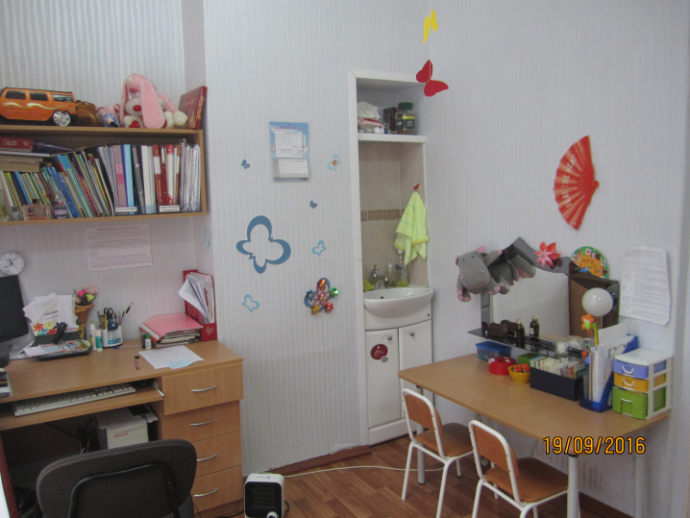
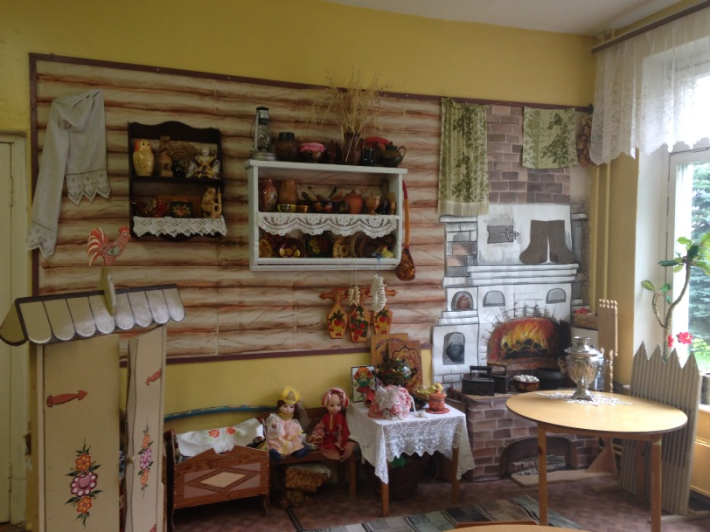
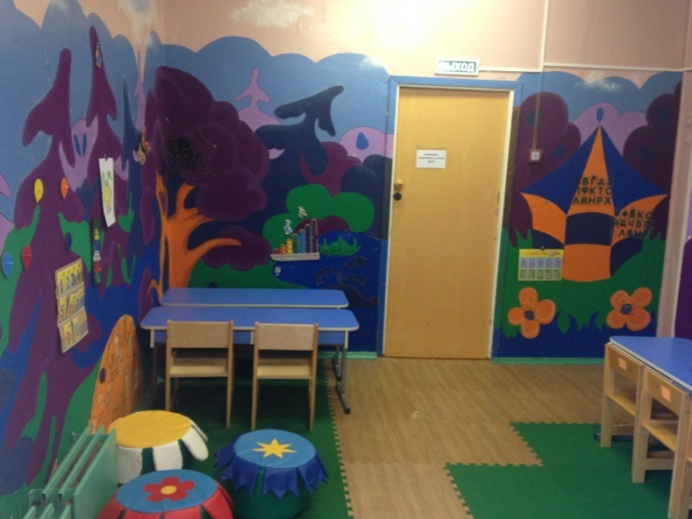
3. 4.
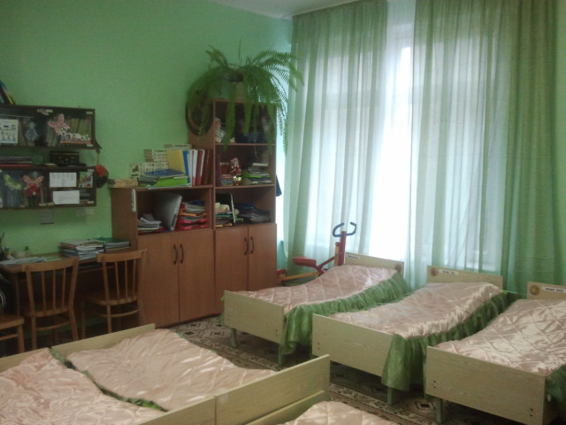
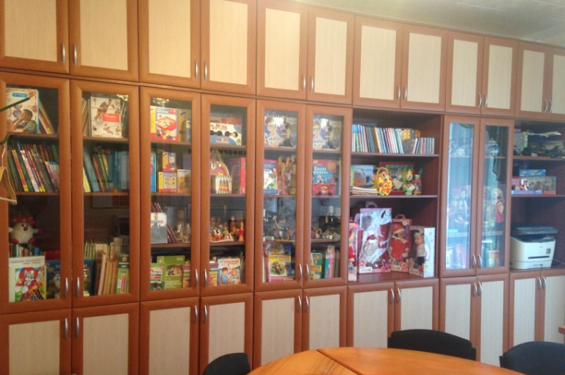
5. 6.
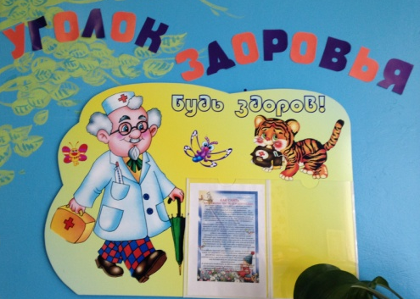
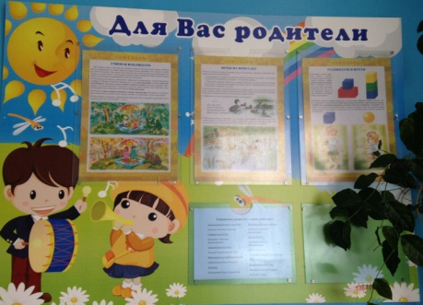
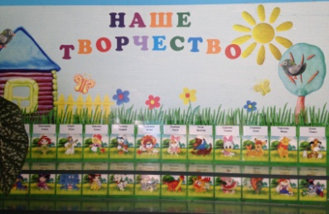
Наш детский сад, качественно организуя окружающее пространство, дает детям возможность ежедневно получать положительные эмоции, необходимые знания, раскрывать свои творческие и интеллектуальные возможности, развиваться как личность.

